https://doi.org/10.23913/ride.v14i27.1654
Artículos científicos
Desarrollo de un proceso de capacitación por aplicación mediante el aprendizaje mixto para mipymes en México

Development of a process training for application through blended learning for MSMEs in Mexico

Desenvolvimento de um processo de formação por aplicação através de blended learning para MPMEs no México
Juan Pedro Benítez Guadarrama
Universidad Autónoma del Estado de México, México
jpbenitezg@uaemex.mx
https://orcid.org/0000-0002-2826-6359

Resumen
En la actualidad el uso de aplicaciones móviles y simuladores juegan un papel muy importante en el proceso educativo, pues permiten desarrollar estrategias, habilidades y actitudes en las personas que lo utilizan y dan oportunidad de mejora para el proceso de capacitación. Por ello, el objetivo de esta investigación fue desarrollar un proceso de capacitación para mipymes que implemente el uso de aplicaciones móviles en entornos virtuales para fortalecer su estructura administrativa y financiera. Para el estudio se aplicó la metodología DCIERC, y se realizó un estudio cualitativo, descriptivo, de corte transversal. Los resultados muestran que el proceso de capacitación y el uso de la tecnología móvil con escenarios virtuales preconfigurados pueden mejorar el desempeño de las mipymes durante sus operaciones reales.
Se infiere, además, que la metodología DCIERC durante la capacitación es un recurso viable, ya que se observa que al contener la teoría y legalidad sobre las actividades o funciones preconfiguradas desarrolladas antes y durante la práctica real fortalecen el aprendizaje y contribuyen al proceso efectivo de capacitación. Esto se debe a que el emprendedor puede aplicar sus conocimientos empíricos o previos relacionándolos con lo aprendido y lo transpone en un conocimiento efectivo. De esta manera evita incurrir en errores, pues puede evaluar el desempeño de los emprendedores para conocer las discrepancias teóricas y prácticas en el momento de la aplicación de sus conocimientos en las actividades. Además, al hacer una retroalimentación del análisis de la evaluación en su integración promueve la mejora continua y los objetivos empresariales.
Palabras clave: capacitación, aplicación móvil, aprendizaje virtual, desarrollo tecnológico.

Abstract
Currently the use of mobile applications and simulators play a very important role in the educational process, they allow the development of strategies, skills and attitudes in people who use them and provide opportunities to improve the training process, that is why the objective of this research is to develop a training process for MSMEs that implements the use of mobile applications in virtual environments to strengthen its administrative and financial structure, for the study the DCIERC methodology was applied; A qualitative, descriptive, cross-sectional study was conducted; the results show that the training process combined with the use of mobile technology with preconfigured virtual scenarios can improve the performance of MSMEs during their actual operations.
It is inferred that the DCIERC methodology during training is a viable resource, it is observed that by containing the theory and legality on the activities or preconfigured functions developed before and during the actual practice strengthen learning and contribute to the effective training process by making the entrepreneur apply their empirical or previous knowledge relating them to what they have learned and transposes it into effective knowledge, by evaluating the performance of entrepreneurs in order to know the theoretical and practical discrepancies at the time of the application of their knowledge in the activities, by making a feedback of the analysis of the evaluation in its integration promotes continuous improvement and business objectives.
Keywords: Training, mobile application, e-learning, technological development.

Resumo
Atualmente, a utilização de aplicações móveis e simuladores desempenham um papel muito importante no processo educativo, pois permitem o desenvolvimento de estratégias, competências e atitudes nas pessoas que os utilizam e proporcionam oportunidades de melhoria no processo formativo. Portanto, o objetivo desta pesquisa foi desenvolver um processo de formação para MPMEs que implemente o uso de aplicativos móveis em ambientes virtuais para fortalecer sua estrutura administrativa e financeira. Para o estudo foi aplicada a metodologia DCIERC e realizado um estudo qualitativo, descritivo e transversal. Os resultados mostram que o processo de treinamento e o uso de tecnologia móvel com cenários virtuais pré-configurados podem melhorar o desempenho das MPMEs durante suas operações reais.
Infere-se também que a metodologia DCIERC durante a formação é um recurso viável, pois observa-se que ao conter a teoria e a legalidade das atividades ou funções pré-configuradas desenvolvidas antes e durante a prática real, fortalecem a aprendizagem e contribuem para o processo eficaz de treinamento. Isso porque o empreendedor pode aplicar seu conhecimento empírico ou prévio, relacionando-o com o que aprendeu e transpondo-o em conhecimento efetivo. Dessa forma, você evita cometer erros, já que pode avaliar o desempenho dos empreendedores para saber as discrepâncias teóricas e práticas na hora de aplicar seus conhecimentos nas atividades. Além disso, ao fornecer feedback sobre a análise de avaliação na sua integração, promove a melhoria contínua e os objetivos do negócio.
Palavras-chave: formação, aplicação móvel, aprendizagem virtual, desenvolvimento tecnológico.
Fecha Recepción: Enero 2023 Fecha Aceptación: Julio 2023

Introducción
En la actualidad, el proceso de capacitación para el desarrollo y funcionamiento de las pymes es una estrategia poco ejercida por los emprendedores. Así lo revelen encuestas realizadas por el Instituto Nacional de Estadística Geografía e Informática (Inegi) (2020), donde se evidencia que las mipymes productivas, comerciales y de servicios tienen problemas con el uso de la tecnología al no contar con computadoras o internet para realizar sus actividades. Algunas razones de esta situación son los costos o el desconocimiento del empleo de estos medios. Además, en algunos casos, utilizar este tipo de tecnología se puede llegar a considerar como un lujo o una limitante.
Se desconoce, por tanto, que la capacitación al emprender resulta fundamental para proporcionar una estructura sólida y sostenible a los negocios, lo que a su vez actúa como una guía para llevar a cabo las operaciones de la mejor manera posible. Esto puede lograrse buscando orientación de expertos, asistiendo a ferias de emprendimiento, contratando personal previamente capacitado o aprovechando las plataformas ofrecidas por el gobierno mexicano. Sin embargo, no siempre se prioriza la capacitación, y esto se debe a diversas causas, como los posibles costos asociados, la falta de capacitadores adecuados, la preocupación por la interrupción de las actividades comerciales, la percepción de la falta de beneficios tangibles al tomar capacitación y la escasa oferta por parte de instituciones públicas. Estos desafíos se mencionan en un informe de la Asociación Mexicana de Secretarios de Desarrollo Económico, A. C. (Inegi, 2019).
En dicho documento también se señala que, según el sector de actividad económica, solo el 14.6 % de las empresas manufactureras capacitaban a sus trabajadores, el 11.4 % en el sector comercial y el 21.1 % en el sector de servicios. Estas cifras reflejan niveles bastante bajos de capacitación, lo que se traduce en un control deficiente de las actividades empresariales y limita el crecimiento, desarrollo, estabilidad económica y presencia en el mercado de estas empresas. En última instancia, esto contribuye a una esperanza de vida empresarial corta.
Lo anterior concuerda con lo señalado por el (Inegi, 2021) cuando advierte que la esperanza de vida de las nuevas organizaciones varía entre 7.2 y 11.4 años, según la entidad federativa, en el periodo comprendido entre 1989 y 2019. Por otro lado, las pymes que han superado los 5 años de vida tienen una esperanza de vida de 8.9 a 13.3 años adicionales, según la entidad federativa. Estos resultados se vieron afectados por la pandemia de la covid-19, enfermedad que provocó que entre 2019 y 2021 el 1.45 % de los establecimientos cerrara y solo el 0.81 % naciera.
Asimismo, desde el 2005 se localizaron problemas en torno a la carencia de capacitación, como se muestra a continuación:
Los principales problemas relacionados con la gestión de las pymes, resalta la falta de capacitación y la falta de una cultura de innovación y de desarrollo tecnológico seguido de la falta de liquidez, los costos de operación, la falta de competitividad y la calidad (Palomo González, 2005, p. 30).
Por otra parte, en el proceso de construcción, estructuración o fortalecimiento de un negocio, los emprendedores pueden encontrarse con dudas sobre cómo llevar a cabo ciertas tareas. Sin embargo, a veces por miedo, vergüenza o simplemente debido a la falta de conocimiento, evitan buscar respuestas, lo cual puede llevar a situaciones complicadas en las que no saben cómo abordar los problemas.
Además, es común que los emprendedores y las mipymes que ya están en funcionamiento hayan comenzado sus operaciones de manera empírica. En muchos casos, basan sus actividades en lo que han experimentado, lo que les han contado o en lo que creen que deberían hacer. Al respecto, Larios Gómez (2016) señala lo siguiente:
La especialización de la empresa impone mayores exigencias de calificación técnica y empresarial, siendo condición previa, en especial, la capacidad de innovar continuamente. La mayoría de las PYMES en América Latina no cuenta con estas calificaciones. Casi todas estas empresas se insertan en áreas de producción estandarizadas y con baja intensidad de conocimientos, donde compiten directamente con la producción a gran escala y/o con grandes casas comerciales (p. 182).
Por su parte, la Confederación Patronal de la República Mexicana (Coparmex) (25 de julio de 2022) señala que las micro y pequeñas empresas son el motor de la economía del país, pues de los 4.9 millones de negocios identificados por el Inegi en 2019, el 99.8 % pertenecen a este sector.
Explicado lo anterior, el propósito del presente trabajo fue la creación de un proceso de capacitación para emprendedores y mipymes que les permitan cumplir con la realización de sus actividades. Este proceso no se limitó al esquema tradicional de enseñanza, puesto que incorporó la tecnología en entornos virtuales. Esto implicó la creación de aplicaciones con simuladores predefinidos con situaciones comunes en áreas como la compra y venta, inventarios, relaciones con los clientes y proveedores, entre otras. El objetivo es brindarles a estos emprendedores y mipymes las bases teóricas, metodológicas y normativas necesarias para gestionar mejor sus negocios.
La pregunta que guio esta investigación fue la siguiente: ¿cuál es el proceso de capacitación que pueden utilizar las mipymes para mejorar su estructura corporativa, administrativa y sus finanzas? A partir de esta pregunta, se formuló la siguiente hipótesis: el desarrollo de un proceso de capacitación para mipymes que implemente el uso de aplicaciones móviles en entornos virtuales favorecerá la comprensión de temas relacionados con la administración y las finanzas.

Marco teórico
Para Ramírez Tovar (2020) la capacitación “es un proceso de actividades sistemáticas, planificadas y permanentes cuyo propósito es fortalecer competencias y lograr un mejor desempeño, optimizar los servicios profesionales y lograr un perfil que se adecué a las nuevas exigencias laborales” (p. 348). Por su parte, la (Secretaría del Trabajo y Previsión Social, 2013), en un documento publicado a través del Diario Oficial de la Federación, la señala como “procesos continuos de enseñanza-aprendizaje, que propician en los participantes la adquisición y desarrollo de conocimientos, habilidades, destrezas y actitudes requeridas para el desempeño de funciones productivas en sus actividades laborales, al interior de una empresa o institución” (p. 2).
Por su parte, (Pizarro, 2017) señala que la capacitación es un concepto que se debe considerar fundamental durante la formación y tiempo de vida de las pymes al lograr que estas “cuenten con las competencias necesarias para que la empresa sea más productiva. Una empresa que capacita a su personal cuenta con conocimientos actualizados a disposición no solo al interior de la empresa, sino que también impacta favorablemente a su entorno”.
El (Gobierno de México, 2018) también señala que la finalidad de la capacitación es “adquirir conocimientos teóricos y prácticos, que permiten que las personas actualicen sus conocimientos y adquieran nuevos, que fortalezcan su capacidad de respuesta ante los cambios del entorno o de sus requerimientos laborales”. Por eso, en su búsqueda constante por apoyar el crecimiento y permanencia de estas entidades, provee eventos y ofertas de capacitación, así como documentos, sitios de interés, contenidos multimedia y proyectos piloto. Además, oferta herramientas, instrumentos y servicios para el desarrollo y fortalecimiento de negocios (Secretaría de Desarrollo Económico, 2018).
En esta investigación se considera como un proceso controlado, planificado y continuo que busca mejorar, aplicar, modificar, fortalecer y desarrollar los conocimientos, competencias y habilidades para un cambio positivo del desempeño de funciones y operaciones en el ambiente que se desarrollen.
Por otra parte, también se consideró la definición de aprendizaje virtual (o b-learning), es decir, un modelo que combina la enseñanza virtual y presencial, lo cual lo convierte en una herramienta importante para el mejoramiento del proceso de aprendizaje derivado del uso de recursos tecnológicos de la información (Cedillo Hernández y Velázquez Garcia, 2022).
Asimismo, la (Fundación Canal 2020) explica que el aprendizaje mixto (blended learning o b-learning) es un tipo de aprendizaje que combina la educación presencial con el uso de las TIC y diversas herramientas digitales para crear un canal de capacitación y desarrollo integral. Algunas de sus ventajas son la flexibilidad del proceso de aprendizaje, la interiorización de contenidos, la eliminación de barreras de espacio y tiempo. Además, su eficacia genera un aprendizaje dinámico, actualizado y actualizable, y aumenta la interacción virtual y digital, así como la diversidad de contenidos.
Un punto que cabe resaltar es que el b-learning puede fomentar un aprendizaje activo para quien lo practica, pues estimula la vinculación de tres elementos: espacio, pedagogía y tecnología.
Por una parte, se facilita trabajar en distintos espacios y escenarios, tanto virtuales como reales y tanto presenciales como a distancia; se movilizan diferentes elementos/recursos digitales que propician la creación de variados y diversos escenarios tecnológicos, y por otra, se dispone de una fundamentación teórica (Cabero Almenara y Marín Díaz, 2018, p. 63).
En una investigación enfocada en el uso de un simulador en el sector de turismo, se demostraron los beneficios de este recurso para la capacitación, pues se halló que las personas involucradas expresaron tener un impacto significativo sobre la toma de decisiones, así como para minimizar riesgos, analizar alternativas y reservar un margen de flexibilidad. Esto mejoró su seguridad, pues pudieron demostrar los saberes adquiridos en las aulas y en el ámbito laboral (Alavez Segura et al., 2023).
En concordancia con lo anterior, Roncancio Turriago y Pinzon Villamil (2020) concluyen lo siguiente:
La simulación puede ser utilizada como método de análisis; es una metodología que permite el estudio del funcionamiento de un sistema verdadero a través de observaciones en el comportamiento del sistema simulado. Permite encontrar soluciones a muchos desafíos del mundo real. Permite fallar una y otra vez, sin alterar el sistema. Permite ir mejorando en cada iteración gracias al conocimiento previamente adquirido de los fallos anteriores (p. 17).
Un estudio sobre un programa de capacitación, diseñado para ser ejecutado en computadoras y dirigido al personal de operación y mantenimiento, arrojó resultados positivos en relación con el uso de un simulador para el entrenamiento. Los beneficios se manifestaron en la reducción de los tiempos de aprendizaje, impulsada por el avance del nivel de estudio gracias a la disponibilidad y portabilidad de la herramienta. Asimismo, se destacó la actualización y mantenimiento de los contenidos del entrenamiento en escenarios simulados, lo que resultó en un costo menor en comparación con el entrenamiento presencial. Estos hallazgos indican que la disponibilidad de simuladores preconfigurados contribuye de manera positiva a la asimilación del proceso y las tareas principales.
En las primeras etapas del proyecto, se llevaron a cabo diversas acciones. En la primera, se recopiló información para desarrollar el sistema. La segunda implicó el análisis de las funciones del proceso, los equipos de control y las tareas principales. En la tercera, se determinaron las competencias básicas que servirían como herramienta de entrenamiento para el “conocimiento básico estándar”, mediante la elaboración de diagramas de flujo e instrumentaciones. La cuarta etapa se centró en el diseño de competencias específicas con el propósito de ser herramientas de entrenamiento para los “conocimientos específicos” relacionados con el control del proceso y las tareas de operación. En la quinta etapa, se desarrolló el CBT, el cual proporcionó una visión objetiva y gráfica de la información del proceso para servir como elemento central del entrenamiento. Finalmente, en la sexta etapa, se aplicó el uso del simulador a un total de 559 trabajadores a través de escenarios preconfigurados (Seguridad Minera, 6 de enero de 2014).
Según Dessler y Varela Juárez (2011), el proceso de capacitación se estructura en 5 etapas, como se detalla en la figura 1. La primera etapa es el diagnóstico de necesidades, donde se identifican las habilidades necesarias, y se asegura que el programa sea adecuado y se establecen los objetivos. La segunda es el diseño didáctico, que incluye la compilación de objetivos, métodos, medios audiovisuales, descripción y secuencia, así como la claridad y funcionalidad de los materiales y el manual de capacitación. La tercera corresponde a la validación, basada en los resultados piloto para garantizar la efectividad del programa. La cuarta se centra en la implementación, que implica la presentación del conocimiento y las habilidades, además del contenido de la capacitación. Finalmente, la quinta etapa se enfoca en la valoración del aprendizaje, el comportamiento y otros resultados.

Figura 1. Los cinco pasos en el proceso de capacitación y desarrollo
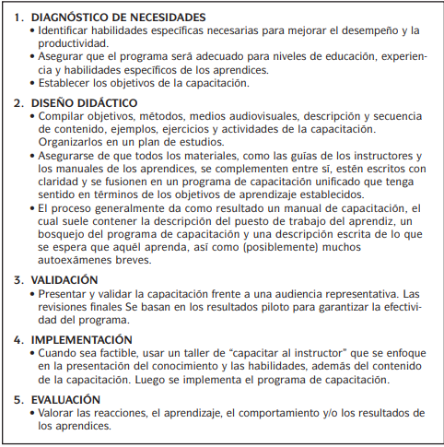
Nota: Se aprecian cada uno de los elementos que intervienen en el proceso de capacitación de acuerdo con cada etapa.
Fuente: Dessler y Varela Juárez (2011)
Por su parte, la Universidad de Chile (2023) propone un ciclo de capacitación que consta de cinco etapas, como se presenta en la figura 2. La primera etapa se denomina “detección de necesidades”, en la cual se busca identificar las necesidades de formación y aprendizaje, así como las estrategias requeridas. En la segunda etapa, llamada “planificación”, se definen las acciones formativas, se programa cursos, se elaboran planes y se establece el aforo. La tercera etapa, “ejecución”, implica la puesta en práctica del plan previamente desarrollado. En la cuarta etapa, “evaluación de la capacitación”, se considera qué se puede llevar a cabo mediante encuestas para medir el nivel de satisfacción, efectividad, aplicabilidad e impacto, lo cual permite identificar el grado de cumplimiento de los objetivos. Por último, en la quinta etapa, “gestión de la capacitación”, se abordan los recursos necesarios para generar informes y se evalúa el grado de cumplimiento de las metas.
Figura 2. Etapas del proceso de capacitación para el desarrollo
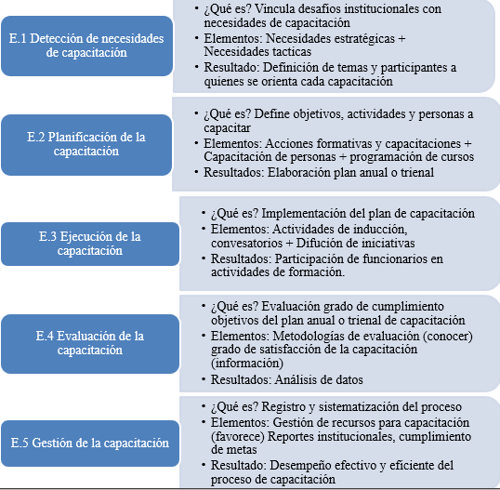
Nota: Se presentan las etapas del proceso de capacitación. En la primera etapa, dentro de las necesidades, se contemplan desafíos institucionales a largo plazo y desafíos de organismos y áreas funcionales. En la cuarta etapa se consideran encuestas, focus y otros. La satisfacción dependerá de la efectividad, la aplicabilidad y el impacto. En la quinta etapa los recursos serán financieros, lógicos, informáticos, otros.
Fuente: Universidad de Chile (2023)

Métodos y materiales
Este estudio fue de carácter cualitativo, descriptivo y de corte transversal. En concreto, se revisaron diferentes plataformas y documentos, de los cuales algunos se descartaron porque no cumplían con las características que sustentan esta investigación, es decir, los elementos estructurales del proceso de capacitación y la necesidad de las mipymes de contar con este recurso.
El desarrollo e implementación de estos elementos tienen como objetivo principal brindar apoyo y utilidad a este sector económico. La idea de un proceso de capacitación a través del aprendizaje mixto surgió a partir de la revisión de encuestas realizadas por el Inegi y de artículos que han destacado las limitaciones previamente mencionadas en la introducción, así como la corta esperanza de vida de las mipymes. Estas limitaciones se consideran problemáticas recurrentes que podrían abordarse efectivamente mediante el uso de la tecnología, particularmente a través de la implementación de dispositivos móviles, un mercado en constante crecimiento en el momento de esta investigación. El proceso de capacitación propuesto y estructurado en la aplicación consta de cinco etapas, las cuales se detallan en la figura 3.

Figura 3. Proceso de capacitación por aplicación
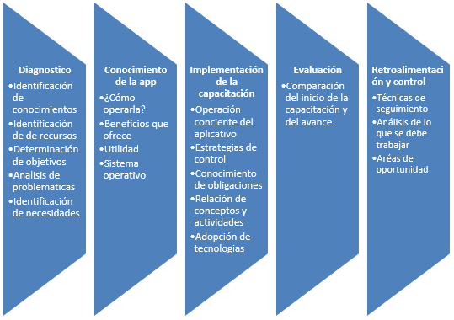
Fuente: Elaboración propia con base en Dessler y Varela (2011) y en la Universidad de Chile (2023)
Etapa 1: Diagnóstica
Esta etapa inicia con la aplicación de una prueba (cuestionamientos), los cuales están conformados por rubros en los que se identifica el nivel de conocimiento teórico o empírico vivencial. El instrumento considera las habilidades, aptitudes, actitudes, objetivos y recursos con que se cuenta, así como conocimientos administrativos, legales y financieros (figura 4). El objetivo de esta etapa es recaudar la mayor cantidad de información posible para determinar las necesidades prioritarias que deben ser atendidas.

Figura 4. Procedimiento de la etapa diagnóstica
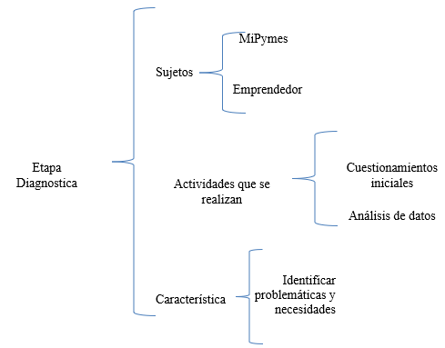
Fuente: Elaboración propia

Etapa 2: Conocimiento de la app
En esta etapa el emprendedor o dueño de la mipymes tiene el primer acercamiento al aplicativo. Con esto se busca que el capacitador proporcione la herramienta que será empleada como recurso de apoyo y fortalecimiento de la capacitación; además, se explica la funcionalidad de la herramienta, diseñada con elementos teóricos y prácticos, que les enfrentará a escenarios reales preestablecidos de las operaciones que sustenta o sustentará su negocio. El sistema operativo para el cual ha sido diseñada es Android, por lo que puede ser instalada, con el uso de un emulador, en teléfonos inteligentes, tabletas, laptop o PC.
Al usarla se solicitan datos como el número de trabajadores, el tipo de negocio y posteriormente ofrece una introducción teórica de las operaciones y luego las ejemplifica. Después presenta casos de simulación para ser resueltos, así como los beneficios que ofrece. Al término de su uso se realiza una evaluación (figura 5). El objetivo de esta etapa es brindar una introducción del funcionamiento de la aplicación, de los resultados esperados y proporcionar la herramienta para su instalación.

Figura 5. Características de la segunda fase
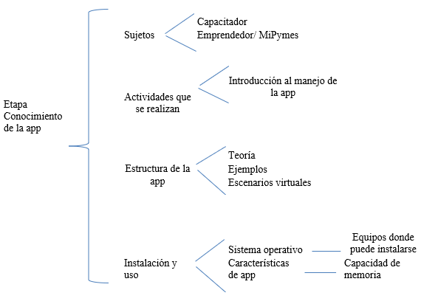
Fuente: Elaboración propia

Etapa 3: Implementación de la aplicación
En la tercera etapa se genera un trinomio entre el instructor, la herramienta y el emprendedor. Aquí se pone en práctica el uso de la herramienta, mediante el aprendizaje mixto. La primera parte se enfoca en el conocimiento de la parte teórica, metodológica y normativa que soporta el quehacer diario de la mipymes por medio de esquemas, videos y enlaces de páginas de apoyo, como son las del Gobierno y algunas lecturas. En la segunda se brindan ejemplos, posibles herramientas alternas de control, y en la tercera se enfrenta a escenarios virtuales de operaciones cotidianas recurrentes, según el giro comercial (figura 6). El objetivo de esta etapa es facilitar la comprensión de los recursos didácticos para asociar conceptos y actividades, así como focalizar y potencializar las capacidades, habilidades actitudes y aptitudes del emprendedor o mipymes sobre el manejo de su negocio.

Figura 6. Beneficios de la capacitación con la aplicación
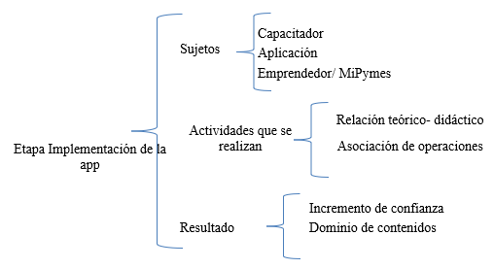
Fuente: Elaboración propia

Etapa 4: Evaluación
En esta etapa se conoce el nivel de avance que se ha generado en la capacitación. Para ello, al término de la cada periodo teórico y ejercicio de simulación, se presenta un nuevo ejercicio de simulación general. La aplicación compara las respuestas brindadas en cada uno de los periodos con unas previamente establecidas y arroja un informe con los resultados. Por su parte, el instructor aplica una evaluación para conocer el grado de satisfacción, autorrealización y cambios conductuales que presenta el emprendedor. El objetivo de esta etapa es proporcionar resultados sobre el avance personal y profesional del emprendedor.

Etapa 5: Retroalimentación y control
Esta es la última etapa del proceso. Aquí ya se conocen los resultados, por lo que, si es necesario, se retoma algún punto temático de la capacitación. En estes sentido, la aplicación hará saber, señalando explícitamente tanto al emprendedor como al instructor, las deficiencias encontradas. De no encontrarse error en los escenarios de realidad, les hará saber que es apto para realizar las tareas que se reforzaron en la capacitación (figura 7). El objetivo de esta etapa es mostrar al emprendedor sus aciertos y posibles áreas de mejora que lo lleven a tener un dominio de su negocio.

Figura 7. Síntesis de la cuarta y quinta etapa del proceso de capacitación
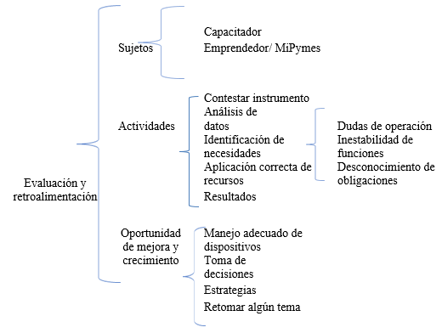

Fuente: Elaboración propia

Resultados
Realizar una identificación detallada de las necesidades de los emprendedores es fundamental para enfocar la capacitación de manera efectiva y desarrollar estrategias que eviten poner en riesgo la estabilidad financiera, administrativa y legal de las mipymes. En tal sentido, y desde una perspectiva teórica, este estudio resalta que el aprendizaje mixto representa una excelente oportunidad para superar las deficiencias asociadas al aprendizaje tradicional. La creación y utilización de una aplicación como herramienta de apoyo puede mejorar significativamente los procesos y los resultados de quienes la utilizan.
El efecto, la incorporación de tecnología móvil al proceso tradicional de capacitación, junto con el desarrollo de aplicaciones que incluyen escenarios virtuales preconfigurados de las operaciones típicas de las mipymes, contribuye en gran medida a proporcionar a los emprendedores una visión realista de las necesidades del mercado. Esto incluye la identificación de clientes potenciales, la creación de una sólida estructura administrativa y la implementación de políticas para gestionar relaciones con clientes y proveedores. Además, esta tecnología facilita la gestión eficiente de los recursos, lo que a su vez puede conducir a un mayor crecimiento y posicionamiento en el mercado.
Además, el acceso a una aplicación que se puede utilizar en cualquier momento y lugar brinda a los aprendices la capacidad de resolver de manera más eficaz las dudas que puedan surgir al trabajar con diversos recursos didácticos.
Por otra parte, realizar una evaluación del progreso del emprendedor le brinda la oportunidad de identificar las modificaciones que ha experimentado en relación con sus conocimientos previos. Esto le permite desarrollar un juicio crítico sobre cómo ha dirigido su negocio, comparando sus acciones con la teoría, la legalidad y la eficacia operativa de las mipymes. Si el negocio ya está en funcionamiento, el emprendedor puede llevar a cabo una revisión de los recursos utilizados para alcanzar sus objetivos, lo cual implica analizar la productividad, la calidad y la eficiencia con la que opera el negocio, así como la eficacia en la consecución de sus metas. Además, puede explorar nuevas técnicas y estrategias para estimular su crecimiento y, en consecuencia, prolongar su vida útil.
La retroalimentación resultante de esta evaluación beneficia tanto al emprendedor como al capacitador, ya que ayuda a identificar posibles lagunas que no se han abordado por completo y que requieren atención adicional. En caso contrario, si no se encuentran lagunas significativas, el emprendedor experimentará una sensación de satisfacción y logro al sentirse capaz de enfrentar las diversas circunstancias que puedan surgir a lo largo de la vida de su negocio.

Discusión
Los resultados presentados respaldan la viabilidad del proceso de capacitación basado en aplicaciones, el cual se fundamenta en el aprendizaje mixto y busca integrar la tecnología al método tradicional de capacitación. Esta opción se considera beneficiosa, ya que puede reducir los costos tanto para los emprendedores como para los capacitadores. Así, se disminuiría la necesidad de realizar numerosas sesiones presenciales, lo que implicaría un ahorro en transporte y materiales. Además, esta modalidad agregaría valor al servicio del capacitador y ofrecería a los emprendedores una metodología novedosa con potencial para el aprendizaje efectivo. Este enfoque también enfatiza la importancia de aprovechar los recursos móviles y, por lo tanto, contribuye al desarrollo de la tecnología destinada a fortalecer un sector tan crucial en México como las mipymes, las cuales representan el 99.8 % del mercado en el país.
Por otra parte, es importante destacar que al llevar a cabo esta investigación no se encontraron estudios que propusieran un proceso de capacitación mediante aplicaciones con simulaciones, especialmente dirigido al sector de las mipymes. Sin embargo, se han realizado investigaciones sobre la viabilidad de la simulación como herramienta de aprendizaje en otros contextos. Por ejemplo, en el sector minero, se obtuvieron resultados favorables en la adopción de esta tecnología, lo que sugiere una oportunidad prometedora para la implementación de este proceso. Otros estudios también respaldan la eficacia de la tecnología de simulación en el aprendizaje, ya que permite a los sujetos enfrentarse a situaciones, observar resultados y actuar en consecuencia, lo cual motiva y resulta económico (Ballatorres, s. f.).
En concordancia con esto, el blog Juegos empresariales (26 de agosto de 2020) señala que el uso de simuladores en el aprendizaje mejora significativamente las habilidades de los usuarios: por ejemplo, discutir, hablar o reproducir situaciones aumenta la efectividad en 70 %, mientras que demostrar, planear, descubrir, participar y verificar supone un incremento del 80 %. Enseñar, ilustrar, explicar o comprobar, por otro lado, eleva el aprendizaje hasta en 95 %.
Otro estudio, centrado en el personal de subestaciones eléctricas, resalta que la capacitación en entornos virtuales, especialmente mediante el uso de simuladores, es valiosa debido a la versatilidad de las situaciones que se pueden abordar, lo que facilita la comprensión y experimentación de diversos escenarios (Tovar, 2023).
Estas perspectivas de varios autores enfatizan la necesidad constante de capacitación para las mipymes, lo que respalda la creciente ola de recursos didácticos y tecnológicos en el aprendizaje. Esto abre las puertas a un mercado en desarrollo tecnológico que puede abordar las necesidades de los emprendedores y, en última instancia, generar beneficios para la economía de nuestro país.
A partir de los argumentos presentados por estos autores, se concluye que la integración de tecnología en los procesos de capacitación es viable y prometedora. Por lo tanto, la implementación de un proceso de capacitación mediante una aplicación específica podría ofrecer resultados positivos al sector de las mipymes. Esto enriquecerá sus recursos, mejorará su conocimiento y comprensión de las operaciones comerciales, y reducirá los errores en las actividades cotidianas, lo que finalmente contribuirá a la gestión más efectiva de sus negocios.

Conclusiones
La implementación de la capacitación a través de la tecnología móvil es un recurso viable que fortalece el proceso formativo tanto para el capacitado como para el capacitador. Esto se logra al facilitar el desarrollo de sesiones asincrónicas que permiten repasar temas, lo que reduce los costos de impartición y revisión de contenido. Al comprender las características y necesidades específicas de los emprendedores, es posible diseñar un instrumento de capacitación adecuado a sus requerimientos individuales identificados durante el proceso de formación.
De hecho, cuando los emprendedores se familiarizan con la aplicación móvil, se dan cuenta de que esta contiene no solo la teoría, sino también la legalidad relacionada con las actividades o funciones preconfiguradas, tanto antes como durante la práctica real. Esto estimula su confianza en este nuevo método de aprendizaje y motiva a los emprendedores a utilizar la aplicación de manera consciente, pues reconocen los beneficios que obtendrán. El propósito principal es que los emprendedores apliquen sus conocimientos empíricos o previos, vinculándolos con la teoría y la práctica en sus actividades reales. Esto se traduce en un conocimiento efectivo que pueden aplicar en sus tareas diarias, lo que resulta en una reducción de errores.
Además, al evaluar el desempeño de los emprendedores, se toma conciencia de las oportunidades de crecimiento y posibles deficiencias en el manejo de las operaciones, lo cual permite identificar discrepancias entre el conocimiento teórico y su aplicación en la práctica. A través de la retroalimentación y el análisis de las evaluaciones, se promueve la mejora continua y se alinean los objetivos empresariales, por lo que este proceso se considera una fortaleza en el rendimiento y desarrollo de las mipymes. Cuando se aplica de manera adecuada, proporciona a estas organizaciones herramientas que garantizan una gestión más eficiente de sus operaciones y, en última instancia, una mayor estabilidad en el mercado. Esto genera beneficios tanto para las empresas individuales como para la economía nacional.

Futuras líneas de investigación
Se recomienda desarrollar una aplicación que cumpla con las normas de calidad para servir como herramienta de capacitación para mipymes del sector comercial; esta debe contener escenarios preconfigurados de operaciones frecuentas para medir la viabilidad del proceso de capacitación propuesto en esta investigación.

Referencias
Alavez Segura, F., Salas Parada, B. E., Carmona Cuervo, T. C. y Torres Gastelú, C. A. (2023). Formación profesional capacitación práctica hotelera y tecnología coadyuvantes a la incorporación laboral: caso Universidad Veracruzana. Brazilian Journal of Business, 5(1), 447-458. https://doi.org/10.34140/bjbv5n1-029
Ballatorres, M. (s. f.). El diseño de simulaciones para la capacitación empresarial. America learning y media. http://www.americalearningmedia.com/edicion-013/150-analisis/1401-el-diseno-de-simulaciones-para-la-capacitacion-empresarial-
Cabero Almenara, J. and Marín Díaz, V. (2018). Blended learning y realidad aumentada: experiencias de diseño docente. RIED. Revista Iberoamericana de Educación a Distancia, 21(1), 57-74. https://doi.org/10.5944/ried.21.1.18719
Cedillo Hernández, A. y Velázquez Garcia, L. (2022). Impacto del modelo b-learning en la docencia universitaria. Revista Internacional de Tecnologías de la Información y la Educación, 12(5), 378-383. https://doi.org/10.18178/ijiet.2022.12.5.1630
Confederación Patronal de la República Mexicana (Coparmex) (25 de julio de 2022). Micro y pequeñas empresas: motor economico del país que merece atención. COPARMEX Nuevo León. https://coparmexnl.org.mx/2022/07/25/mipymes-motor-economico-del-pais-merece-atencion/
Dessler, G. y Varela Juaréz, R. (2011). Administración de recursos humanos. Enfoque latinoamericano. Pearson Educación.
Fundación Canal (17 de diciembre de 2020). Canaleduca. Aprendizaje Mixto: el método para sacarle provecho a la tecnologia. http://www.fundacioncanal.com/canaleduca/aprendizaje-mixto-para-sacar-provecho-a-la-tecnologia/
Gobierno de México (13 de junio de 2018). La importancia de la capacitación para las y los trabajadores. Procuraduría Federal de la Defensa del Trabajo. https://www.gob.mx/profedet/es/articulos/la-importancia-de-la-capacitacion-para-las-y-los-trabajadores?idiom=es#:~:text=La%20capacitaci%C3%B3n%20juega%20un%20papel,trabajo%20que%20se%20les%20encomienda
Instituto Nacional de Estadística Geografía e Informática (Inegi) (2019). Productividad y competitividad de las micro, pequeñas y medianas empresas (ENAPROCE) 2018. Comunicado de prensa NUM. 448/19. https://www.inegi.org.mx/contenidos/saladeprensa/boletines/2019/especiales/ENAPROCE2018.pdf
Instituto Nacional de Estadística Geografía e Informática (Inegi) (2020). Estadísticas a propósito del día de las micro, pequeñas y medianas empresas (27 de junio). Datos nacionales. Comunicado de prensa NÚM. 285/20.
Instituto Nacional de Estadística Geografía e Informática (Inegi) (2021). Demografía de los Negocios. Esperanza de vida. https://www.inegi.org.mx/temas/dn/#Informacion_general
Juegos empresariales (26 de agosto de 2020). Mejora la capacitación a distancia utilizando simuladores. https://www.juegosempresariales.com.mx/2020/08/26/mejora-el-aprovechamiento-de-la-capacitacion-a-distancia-utilizando-simuladores/
Larios Gómez, E. (2016). La gestión de la competitividad en la mipyme mexicana: diagnóstico empírico desde la gestión del conocimiento. Revista de Administração da Unimep, 14(2), 177-209.
Palomo González , M. A. (2005). Los procesos de gestión y la problemática de las pymes. Ingeníerias, 8(28), 25-31.
Pizarro Santos, R. (15 de noviembre de 2017). La importancia de la capacitación en las pymes. Revista Eonsultoría. https://revistaconsultoria.com.mx/la-importancia-de-la-capacitacion-en-las-pymes/
Ramírez Tovar, A. M. (2020). El reclutador de talento humano, actor de base. Propuesta de capacitación. Revista Arbitrada, 46, 348.
Roncancio Turriago, J. L. y Pinzon Villamil, J. R. (2020). Simulador en realidad virtual para la capacitación de la limpieza bucal en el campo de la odontologia mediante el uso de las gafas de realidad virtual oculus rift (tesis doctoral). Universidad de Cundinamarca.
Secretaría de Desarrollo Económico (25 de mayo de 2018). Sitios de interés y capacitación de micro pequeñas y medianas empresas 2018. Otras herramientas de capacitación. Gobierno de México. https://www.gob.mx/conuee/acciones-y-programas/sitios-de-interes-y-capacitacion
Secretaría del Trabajo y Previsión Social (3 de julio de 2013). Lineamientos para la operación del Programa de Apoyo para la Productividad. Diario Oficial de la federación. Secretaria de Gobernación. https://www.stps.gob.mx/bp/secciones/conoce/areas_atencion/areas_atencion/productividad_laboral/productividad/pdf/Lineamientos_DOF_PAP.pdf
Seguridad Minera (6 de enero de 2014). Entrenamiento basado en computador para operadores y mantenedores de planta.
Tovar, A. (2023). Simulador 3D para capacitación del personal operativo en subestaciones electricas de 138KV/24KV. Revista Electrónica de Estudios Telemáticos, 22(1), 105-127. http://ojs.urbe.edu/index.php/telematique/article/view/4136/5788
Universidad de Chile (2023). Desarrollo organizacional y capacitación. Gestión de la capacitación. https://www.uchile.cl/presentacion/vicerrectoria-de-asuntos-economicos-y-gestion-intitucional/direccion-de-gestion-y-desarrollo-de-personas/desarrollo-organizacional-y-capacitacion/gestion-de-la-capacitacion/

